31 MAJA ŚWIATOWY DZIEŃ BEZ TYTONIU

Nikotyna jest głównym składnikiem tytoniu ,silnie trującym związkiem
organicznym. Dym tytoniowy zawiera 400 związków chemicznych ,w tym 40 udowodniono działanie rakotwórcze.
Papierosy zawierają np.
Aceton -trujący rozpuszczalnik
Tlenek węgla -śmiertelnie trujący gaz
Metanol -alkohol ,powodujący zatrucie organizmu
Cyjanowodór-substancja o właściwościach rakotwórczych
Skutki palenia najczęściej kojarzymy z ryzykiem rozwoju raka płuc ,ale toksyczne i rakotwórcze związki rozprzestrzeniają się po całym ciele ,wywołując choroby rzadziej kojarzone z paleniem papierosów np.
- zawał serca
-astma oskrzelowa
-choroba wrzodowa
-nowotwory skóry
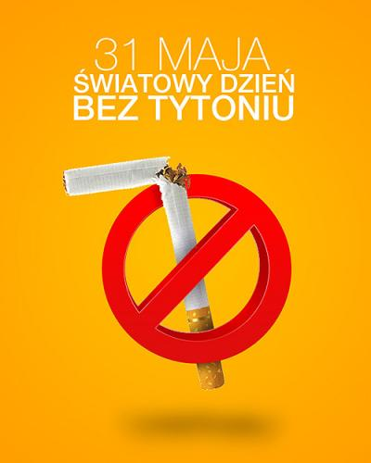
Szacuje się że średnia różnica długości życia osób niepalących i palących wynosi 15 lat. Każdy papieros kosztuje 11 minut życia.
Nieważne co palisz e-papieros lub cienkie skład substancji jest ten sam .A więc zastanów się wybór należy do ciebie.

Z pozdrowieniami
Wasza pielęgniarka szkolna

